Resolución del Pleno del Instituto de Transparencia, Acceso a la Información Pública y Protección de Datos Personales del Estado de México y Municipios, con domicilio en Metepec, Estado de México, de fecha veintiséis de junio de dos mil diecinueve.

VISTO el expediente conformado con motivo del Recurso de Revisión 02491/INFOEM/IP/RR/2019 y acumulado, interpuesto por XXXXXXXXXXXXXXX, en lo sucesivo Recurrente o Particular, en contra de las respuestas del Sujeto Obligado, Ayuntamiento de Tecámac, a las solicitudes de acceso a la información pública con números de folios 00263/TECAMAC/IP/2019 y 00270/TECAMAC/IP/2019, se emite la presente Resolución, con base en los Antecedentes y Consideraciones que a continuación se exponen:

A N T E C E D E N T E S:

I. Presentación de la solicitud de información.

En fechas trece y veinte de marzo del dos mil diecinueve, mediante el Sistema de Acceso a la Información Mexiquense (SAIMEX), el Particular presentó dos solicitudes de acceso a la información pública ante el Ayuntamiento de Tecámac, mediante la cual requirió lo siguiente:

Recurso de Revisión: 02491/INFOEM/IP/RR/2019
Solicitud: 00263/TECAMAC/IP/2019
DESCRIPCIÓN CLARA Y PRECISA DE LA INFORMACIÓN SOLICITADA
“ORGANIGRAMA OFICIAL DEL MUNICIPIO DE TECAMAC Y ACTA DE CABILDO EN LA FUE AUTORIZADO.” (Sic.)

MODALIDAD DE ENTREGA
“A través del SAIMEX”

Recurso de Revisión: 02492/INFOEM/IP/RR/2019
Solicitud: 00270/TECAMAC/IP/2019
DESCRIPCIÓN CLARA Y PRECISA DE LA INFORMACIÓN SOLICITADA
“ORGANIGRAMA OFICIAL Y AUTORIZADO DE LA ADMINISTRACIÓN 2019- 2021, CON SU ACTA DE CABILDO DONDE SE AUTORIZÓ (Sic.)

MODALIDAD DE ENTREGA
“A través del SAIMEX”

II. Respuesta del Sujeto Obligado.

En fecha cuatro de abril de dos mil diecinueve, el Sujeto Obligado dio respuestas a las solicitudes de acceso a la información a través del Sistema de Acceso a la Información Mexiquense (SAIMEX), las cuales de forma medular mencionan:

Recurso de Revisión: 02491/INFOEM/IP/RR/2019
Solicitud: 00263/TECAMAC/IP/2019

“Que por medio de la presente y dando contestación en tiempo y forma a su solicitud número 00263/TECAMAC/IP/2019/TSP/0001, ingresada a través del portal de SAIMEX, a la misma se adjunta el acta de cabildo solicitada, misma que contiene el organigrama referido en forma de listado con nombres y cargos de los servidores públicos que presiden la presente administración. Sin más por el momento y estando a sus completas satisfacciones, quedamos a sus órdenes en esta Secretaría del Ayuntamiento de Tecámac.”
Recurso de Revisión: 02492/INFOEM/IP/RR/2019
Solicitud: 00270/TECAMAC/IP/2019

“Que por medio de la presente y dando contestación en tiempo y forma a su solicitud número 00270/TECAMAC/IP/2019/TSP/0001, ingresada a través del portal de SAIMEX, a la misma se adjunta el acta de cabildo solicitada, misma que contiene el organigrama referido en forma de listado con nombres y cargos de los servidores públicos que presiden la presente administración. Sin más por el momento y estando a sus completas satisfacciones, quedamos a sus órdenes en esta Secretaría del Ayuntamiento de Tecámac.”

A las citadas respuestas, el Sujeto Obligado adjuntó el mismo archivo en formato pdf, en los siguientes términos:

- “ACTA DE PRIMERA SESION ORDINARIA DE FECHA 01-01-2019.pdf”: contiene un archivo de 54 fojas donde se muestra el acta de cabildo de fecha primero de enero de dos mil diecinueve, que en el punto cuarto del orden del día, visible a partir de la foja dos, menciona:
“IV.- (CUARTO) PROPUESTA Y EN SU CASO APROBACION DEL ACUERDO POR EL CUAL SE AUTORIZA LA INTEGRACIÓN DE LAS COMISIONES EDILICIAS, LA ESTRUCTURA ORGÁNICA DE LA ADMINISTRACIÓN PÚBLICA MUNICIPAL CENTRALIZADA Y DESCENTRALIZADA, (JUNTA DE GOBIERNO DEL DIF Y DEL CONSEJO DE ADMINISTRACION DE ODAPAS) PARA EL PERIODO DE GOBIERNO 2019-2021 Y EN CONSECUENCIA LAS REFORMAS AL BANDO MUNICIPAL.”

III. Interposición del Recurso de Revisión.

Con fecha nueve de abril de dos mil diecinueve, mediante el Sistema de Acceso a la Información Mexiquense (SAIMEX), se recibió en este Instituto, los Recursos de Revisión interpuestos por el Particular, en contra de la respuesta otorgada por el Ayuntamiento de Tecámac en los términos siguientes:

Recurso de Revisión: 02491/INFOEM/IP/RR/2019
Solicitud: 00263/TECAMAC/IP/2019
ACTO IMPUGNADO
“NO PRESENTAN EL ORGANIGRAMA OFICIAL, HAY QUE EXPLICARLES COMO ES UN ORGANIGRAMA.” (Sic.)
RAZONES O MOTIVOS DE LA INCONFORMIDAD
“FALTA EL ORGANIGRAMA OFICIAL.” (Sic).

Recurso de Revisión: 02492/INFOEM/IP/RR/2019
Solicitud: 00270/TECAMAC/IP/2019
ACTO IMPUGNADO
“NO HAY ORGANIGRAMA OFICIAL.” (Sic.)
RAZONES O MOTIVOS DE LA INCONFORMIDAD
“FALTA EL ORGANIGRAMA OFICIAL.” (Sic).

IV. Trámite del Recurso de Revisión ante el Instituto.

a) Turno del Recurso de Revisión.

El nueve de abril de dos mil diecinueve, el Sistema de Acceso a la Información Mexiquense (SAIMEX), asignó los Recursos de Revisión con base en el sistema aprobado por el Pleno de este Órgano Garante y los turnó para los efectos del artículo 185, fracción I, de la Ley de Transparencia y Acceso a la Información Pública del Estado de México y Municipios, de la siguiente manera:

Solicitud | Recursos | Comisionado
00263/TECAMAC/IP/2019 | 02491/INFOEM/IP/RR/2019 | Luis Gustavo Parra Noriega
00270/TECAMAC/IP/2019 | 02492/INFOEM/IP/RR/2019 | Eva Abaid Yapur

b) Admisión del Recurso de Revisión.

El veintidós de abril de dos mil diecinueve, se acordó la admisión de los Recursos de Revisión interpuestos por la parte Recurrente en contra del Ayuntamiento de Tecámac, en términos del artículo 185, fracciones I y II, de la Ley de Transparencia y Acceso a la Información Pública del Estado de México y Municipios; acto que le fue notificado a las partes el mismo día de admitidos, a través del Sistema de Acceso a la Información Mexiquense (SAIMEX), en el que se les otorgó un plazo de siete días hábiles posteriores a dichas notificaciones para que manifestaran lo que a su derecho conviniera y formularan alegatos.

c) Acumulación de los asuntos.

El veinticuatro de abril de dos mil diecinueve, el Pleno del Instituto de Transparencia, Acceso a la Información Pública y Protección de Datos Personales del Estado de México y Municipios, durante su Decima Quinta Sesión Ordinaria, con el propósito de privilegiar la resolución expedita y evitar resoluciones contradictorias, con fundamento en el artículo 18 del Código de Procedimientos Administrativos del Estado de México, de aplicación supletoria a la Ley de Transparencia y Acceso a la Información Pública del Estado de México y Municipios, según lo previsto en su artículo 195, acordó la acumulación de los Recursos de Revisión 02492/INFOEM/IP/RR/2019 al diverso 02492/INFOEM/IP/RR/2019, por ser este último el más antiguo, sustanciado bajo el índice de esta Ponencia, al advertir conexidad entre estos, ya que fueron promovidos por la misma persona, en los que se señaló como Sujeto Obligado recurrido el Ayuntamiento de Tecámac; por lo que en fecha cinco de junio de dos mil diecinueve se dictó acuerdo correspondiente y se notificó en la misma fecha.

d) Manifestaciones.

De las constancias que obran en el Sistema de Acceso a la Información Mexiquense (SAIMEX), se aprecia que a la fecha de la presente resolución el Recurrente no emitió manifestación alguna, de igual forma el Sujeto Obligado omitió remitir Informe Justificado.

e) Ampliación de plazo.

Con fundamento en el artículo 181, párrafo tercero, de la Ley de Transparencia y Acceso a la Información Pública del Estado de México y Municipios, el cinco de junio de dos mil diecinueve, se notificó a las partes a través del Sistema de Acceso a la Información Mexiquense (SAIMEX), el Acuerdo de ampliación de plazo para resolver el Recurso de Revisión materia de la presente resolución; ello con el fin de contar con los elementos suficientes para generar la resolución que en derecho corresponda, así como, en su caso, allegarse de mayores elementos, a partir de que se otorgó al particular tiempo para presentar manifestaciones con relación al Informe Justificado del Sujeto Obligado.

f) Cierre de instrucción.

El dieciocho de junio de dos mil diecinueve, al no existir diligencias pendientes por desahogar, se emitió el acuerdo por medio del cual se declaró cerrada la instrucción y, se pasó el expediente a resolución, en términos de lo dispuesto en los artículos 185, fracciones VI y VIII, de la Ley de Transparencia y Acceso a la Información Pública del Estado de México y Municipios; acto que fue notificado a las partes el mismo día, a través del Sistema de Acceso a la Información Mexiquense (SAIMEX).

En razón de que fue debidamente sustanciado el expediente electrónico y no existe diligencia pendiente de desahogo, se emite la Resolución que conforme a Derecho proceda, de acuerdo con los siguientes:

C O N S I D E R A N D O S

PRIMERO. Competencia.

El Instituto de Transparencia, Acceso a la Información Pública y Protección de Datos Personales del Estado de México y Municipios, es competente para conocer y resolver el presente recurso de revisión interpuesto por la parte recurrente, conforme a lo dispuesto en los artículos 6°, apartado A, de la Constitución Política de los Estados Unidos Mexicanos; 5°, párrafos vigésimo, vigésimo primero y vigésimo segundo, fracciones I, II, III, IV y V, de la Constitución Política del Estado Libre y Soberano de México; 1°, 8°, 9°, 10, 37 y 42, fracciones I, II y III, de la Ley General de Transparencia y Acceso a la Información Pública; 1°, 2°, fracciones II y IV; 13, 29, 36, fracciones I y II; 176, 178, 179, 181 párrafo tercero, 185, 188 y 189 de la Ley Transparencia y Acceso a la Información Pública del Estado de México y Municipios; 7°, 9°, fracciones I y XXIV y 11 del Reglamento Interior del Instituto de Transparencia, Acceso a la Información Pública y Protección de Datos Personales del Estado de México y Municipios.

SEGUNDO. Causales de improcedencia y sobreseimiento.

- Causales de improcedencia.

Este Instituto realiza el estudio oficioso de las causales de improcedencia, por tratarse de una cuestión de orden público y de estudio preferente acorde con el Criterio orientador en la Tesis de Jurisprudencia “IMPROCEDENCIA.” (Semanario Judicial de la Federación, Quinta Época, 1985, pág. 262), el cual establece que debe examinarse previamente la procedencia del juicio de amparo, sea que las partes lo soliciten o no, por ser una cuestión de orden público; de tal suerte, deberá ser desechado cualquier Recurso de Revisión que actualice alguno de los supuestos establecidos en el artículo 191 de la Ley de Transparencia y Acceso a la Información Pública del Estado de México y Municipios, por ser improcedente.

En el presente caso, no se actualiza ninguna de las causales de improcedencia establecidas en el ordenamiento jurídico previamente señalado, toda vez que: el recurso fue presentado dentro del plazo establecido en el artículo 178 de la Ley de Transparencia y Acceso a la Información Pública del Estado de México y Municipios; este Instituto no tiene conocimiento de que se encuentre en trámite algún medio de defensa presentado por el recurrente ante otra instancia; no existió prevención alguna; la veracidad de la respuesta no formó parte del agravio; ni se realizó una consulta o ampliación a los alcances del requerimiento informativo.

- Causales de sobreseimiento.

Por otra parte, el artículo 192 de la Ley Transparencia y Acceso a la Información Pública del Estado de México y Municipios, señala que el Recurso de Revisión será sobreseído en todo o en parte, cuando, una vez admitido, se actualice alguno de los siguientes supuestos:

- El recurrente se desista expresamente;
- El recurrente fallezca o, tratándose de personas morales se disuelva;
- El Sujeto Obligado modifique la respuesta o la revoque, de tal manera que el recurso de revisión quede sin materia;
- Admitido el recurso de revisión, aparezca alguna causal de improcedencia; y,
- Cuando por cualquier motivo quede sin materia el recurso de revisión.

Sin embargo, de los autos que corren agregados al expediente en el que se actúa, no fue posible advertir que el recurrente se hubiera desistido, fallecido o hubiera aparecido una causal de improcedencia durante el trámite del presente Recurso, Por lo que no se actualizan dichas causales de sobreseimiento.

TERCERO. Determinación de la Controversia.

Una vez realizado el estudio de las constancias que integran el expediente en que se actúa, se desprende lo siguiente:

El Particular solicitó al Sujeto Obligado, el organigrama de la administración 2019 – 2021 y el acta de cabildo donde fue autorizado.

Al respecto, Sujeto Obligado remitió el acta de cabildo de fecha primero de enero de dos mil diecinueve, del que en su punto número cuarto se desarrolla el establecimiento de la estructura orgánica de la administración pública municipal centralizada y descentralizada para el periodo 2019 -2021.

Ante la respuesta del Sujeto Obligado, el Particular interpuso el presente Recurso de Revisión, bajo el argumento de que la información remitida no correspondía a un organigrama.

Una vez admitido el Recurso de Revisión, tanto el Sujeto Obligado como el Recurrente fueron omisos en emitir manifestaciones.

Finalmente, en el asunto que nos ocupa se actualiza la causal de procedencia señalada en el artículo 179, fracción VI, de la Ley de la materia, toda vez que la parte solicitante se inconformó por la supuesta entrega de información que no corresponde con lo solicitado.

CUARTO. Marco normativo aplicable en materia de transparencia y acceso a la información pública.

El artículo 6°, Apartado A), fracción I de la Constitución Política de los Estados Unidos Mexicanos, establece que toda la información en posesión de cualquier autoridad, es pública y sólo podrá ser reservada temporalmente por razones de interés público.

La Ley General de Transparencia y Acceso a la Información Pública, publicada en el Diario Oficial de la Federación el 4 de mayo de 2015, dispone en su artículo 70, la información que se considera corresponde a las Obligaciones de Transparencia, la cual debe estar disponible para cualquier persona de manera permanente y actualizada.

Por su parte, en materia local, el artículo 5°, fracción I de la Constitución Política del Estado Libre y Soberano de México, es coincidente con la Constitución Federal, en el sentido de la publicidad de toda la información, con la única restricción de proteger el interés público, así como la información referente a la intimidad de la vida privada y la imagen de las personas, con las excepciones que establezca la ley reglamentaria.

Por su parte, la Ley de Transparencia y Acceso a la Información Pública del Estado de México y Municipios (Reglamentaria del artículo 5° de la Constitución Local), establece lo siguiente:

El artículo 12, que, quienes generen, recopilen, administren, manejen, procesen, archiven o conserven información pública serán responsables de la misma.

El artículo 18, que, los Sujetos Obligados deberán documentar todo acto que derive del ejercicio de sus facultades, competencias o funciones, considerando desde su origen la eventual publicidad y reutilización de la información que generen.

El artículo 19, que, se presume que la información debe existir si se refiere a las facultades, competencias y funciones que los ordenamientos jurídicos aplicables otorgan a los sujetos obligados y en caso de que dichas facultades no se hayan ejercido, se deberá motivar la respuesta en función de las causas que motivaron tal circunstancia.
El artículo 92, el cual prevé que los Sujeto Obligados deben poner a disposición del público de manera permanente y actualizada de forma sencilla, precisa y entendible, en los respectivos medios electrónicos, de acuerdo con sus facultades, atribuciones, funciones u objeto social, según corresponda, la información, por lo menos, de los temas, documentos y políticas que a continuación se señalan:

Fracción II. Su estructura orgánica completa, en un formato que permita vincular cada parte de la estructura, las atribuciones y responsabilidades que le corresponden a cada servidor público, prestador de servicios profesionales o miembro de los sujetos obligados, de conformidad con las disposiciones jurídicas aplicables;

QUINTO. Estudio de Fondo.

Una vez que se han expuestos antecedentes, es procedente entrar al análisis del agravio que da motivo a la presente Resolución; por lo que es menester destacar la fuente obligacional del Sujeto Obligado, así como de la competencia con la que cuenta para generar o poseer la información que el hoy Recurrente solicitó y la naturaleza de la información solicitada, en los términos siguientes:

OBJETIVOS, PRINCIPIOS Y PROCEDIMIENTO QUE RIGE LA MATERIA.

En principio, es de suma importancia señalar los objetivos de la Ley de Transparencia y Acceso a la Información Pública del Estado de México y Municipios, con relación al deber de los sujetos obligados de otorgar acceso a la información pública, dichos objetivos se encuentran establecidos en el artículo 2° del referido ordenamiento jurídico y son los siguientes:

- Proveer lo necesario para garantizar a toda persona el derecho de acceso a la información pública, a través de procedimientos sencillos, expeditos, oportunos y gratuitos;

- Transparentar la gestión pública, mediante la difusión de la información generada por los Sujetos Obligados, y

- Promover, fomentar y difundir la cultura de la transparencia en el ejercicio de la función pública, el acceso a la información y la participación ciudadana, así como, la rendición de cuentas.

Conforme a lo anterior, se deprende que los objetivos de la Ley de la materia, son establecer las bases que regirán las formas para garantizar el derecho de acceso a la información, mediante procesos sencillos y expeditos, la promoción, fomento y difusión de la cultura de transparencia y la rendición de cuentas, a través del diseño e implementación de políticas públicas y mecanismos que garanticen la publicidad de información oportuna, verificable, comprensible, actualizada y completa.

En ese orden de ideas, para la atención de las solicitud de acceso a la información, debe privilegiarse el principio de máxima publicidad, el cual dispone que toda la información en posesión de los sujetos obligados será pública, completa, oportuna y accesible, sujeta a un claro régimen de excepciones que deberán estar definidas, ser legítimas y estrictamente necesarias en una sociedad democrática.

Para lograr lo señalado, los Sujetos Obligados deben seguir el procedimiento para la atención a las solicitudes de acceso a la información, establecido en los artículos 151, 160, 162, 163, 164, 165 y 166, de la Ley de Transparencia y Acceso a la Información Pública del Estado de México y Municipios, el cual es el siguiente:

- Las Unidades de Transparencia de los sujetos obligados deben garantizar las medidas y condiciones de accesibilidad para que toda persona pueda ejercer el derecho de acceso a la información; por lo que, son los responsables de hacer las notificaciones correspondientes, además de llevar a cabo las gestiones necesarias para facilitar el acceso de la información;

- La respuesta a los requerimientos deberá notificarse al interesado en el menor tiempo posible, periodo que no podrá exceder quince días hábiles, contados a partir del día siguiente a la presentación de éste. Excepcionalmente, el plazo referido podrá ampliarse por siete días hábiles más, cuando existan razones fundadas y motivadas, a través del Comité de Transparencia;
- Las Unidades de Transparencia garantizarán que las solicitudes se turnen a todas las áreas competentes que cuenten con la información o deban tenerla de acuerdo a sus facultades, funciones y atribuciones, para que realicen una búsqueda exhaustiva y razonable de la documentación solicitada, con el fin de que proporcionen las expresiones documentales que se encuentren en sus archivos o que estén constreñidos a elaborar;

- El acceso se dará en la modalidad de entrega y, en su caso, de envío elegido por el solicitante, cuando no sea posible entregar en dicha modalidad, el Sujeto Obligado deberá ofrecer otras opciones; para lo cual, deberá fundamentar y motivar la necesidad de modificar el medio de entrega, y

- Las Unidades de Transparencia, tendrán disponible la información requerida durante un plazo mínimo de sesenta días hábiles, contados a partir de que el solicitante hubiere realizado, en su caso, el pago respectivo, el cual deberá efectuarse en un término no mayor a treinta días hábiles; por lo que, una vez trascurrida dicha temporalidad, los Sujetos Obligados darán por concluida la solicitud y procederán de ser el caso, a la destrucción del material;

Una vez que se ha manifestado lo anterior, se procede al análisis de las actuaciones realizadas durante la sustanciación del presente recurso, de manera específica la solicitud del Particular y la respuesta otorgada por el Sujeto Obligado, así como la naturaleza de la información solicitada por el hoy Recurrente.

Por principio, se especifica que la solicitud del Recurrente consiste específicamente en:
- El organigrama correspondiente a la administración 2019 -2021, del Ayuntamiento de Tecámac.
- El acta de cabildo, por la que se aprobó dicho organigrama.

Ante la puntualización de los aspectos que solicita el Recurrente, se procede al análisis de la información solicitada.

ANÁLISIS DE LA NATURALEZA DE LA INFORMACIÓN SOLICITADA.

Una vez que se ha establecido lo anterior, es necesario precisar que la información relacionada con la estructura orgánica de los Sujeto Obligados, es considerada como información pública, ya que forma parte de las obligaciones en materia de transparencia; en términos del 92, fracción II, de la Ley de Transparencia y Acceso a la Información Pública del Estado de México y Municipios, que se transcribe a continuación:

“Capítulo II
De las Obligaciones de Transparencia Comunes

Artículo 92. Los sujetos obligados deberán poner a disposición del público de manera permanente y actualizada de forma sencilla, precisa y entendible, en los respectivos medios electrónicos, de acuerdo con sus facultades, atribuciones, funciones u objeto social, según corresponda, la información, por lo menos, de los temas, documentos y políticas que a continuación se señalan:
I…
II. Su estructura orgánica completa, en un formato que permita vincular cada parte de la estructura, las atribuciones y responsabilidades que le corresponden a cada servidor público, prestador de servicios profesionales o miembro de los sujetos obligados, de conformidad con las disposiciones jurídicas aplicables;

III a XLII…”
(Énfasis añadido)

Derivado del artículo en cita, debemos retomar que la información relativa a la estructura orgánica resulta pública y dentro de su formato, debe dar cuenta del vínculo existente entre cada una de sus partes, al igual que deberá hacer mención de las atribuciones y responsabilidades con las que cuenta cada una de ellas, de forma tal que dé cumplimiento a la normatividad en cita.

Al respecto es necesario, precisar que la Ley de Transparencia y Acceso a la Información Pública del Estado de México y Municipios, no limita la entrega de la estructura orgánica del Sujeto Obligado, a un formato establecido, ya que únicamente precisa que dicho formato debe dar cuenta de la vinculación entre las partes que integran su administración, por lo que, el Sujeto Obligado no está constreñido a entregar un formato especifico, para dar cuenta de la información relacionada con su estructura orgánica en términos de la Ley de la materia.

Bajo este tenor, es necesario precisar que el Sujeto Obligado a través de respuesta, remite el acta de cabildo, por el cual se aprobó la estructura orgánica de la administración pública municipal centralizada y descentralizada, para el periodo 2019 – 2021, cuyo contenido muestra a cada una de las diversas unidades administrativas, señalando sus atribuciones, de igual forma, precisa su vinculación con otras, estableciendo las unidades que derivan y de las cuales se desprende cada una, para mayor referencia se inserta un extracto del acta de cabildo que fue remitida en respuesta:
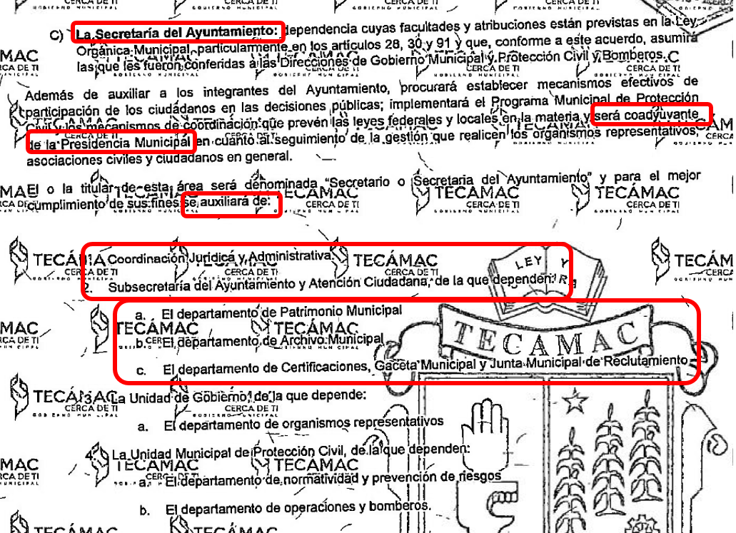

(Imagen extraía de la página 11 del documento “ACTA DE PRIMERA SESION ORDINARIA DE FECHA 01-01-2019.pdf” adjuntó a la respuesta del Sujeto Obligado)

Derivado del análisis a la respuesta del Sujeto Obligado, se aprecia que da cuenta de la información solicitada por el Particular, máxime que dicha información fue corroborada por este Órgano Garante, en contraposición con la publica en el sitio Información Pública de Oficio Mexiquense (Ipomex), en su aparatado correspondiente a la estructura orgánica, donde se muestran las siguientes unidades administrativas:
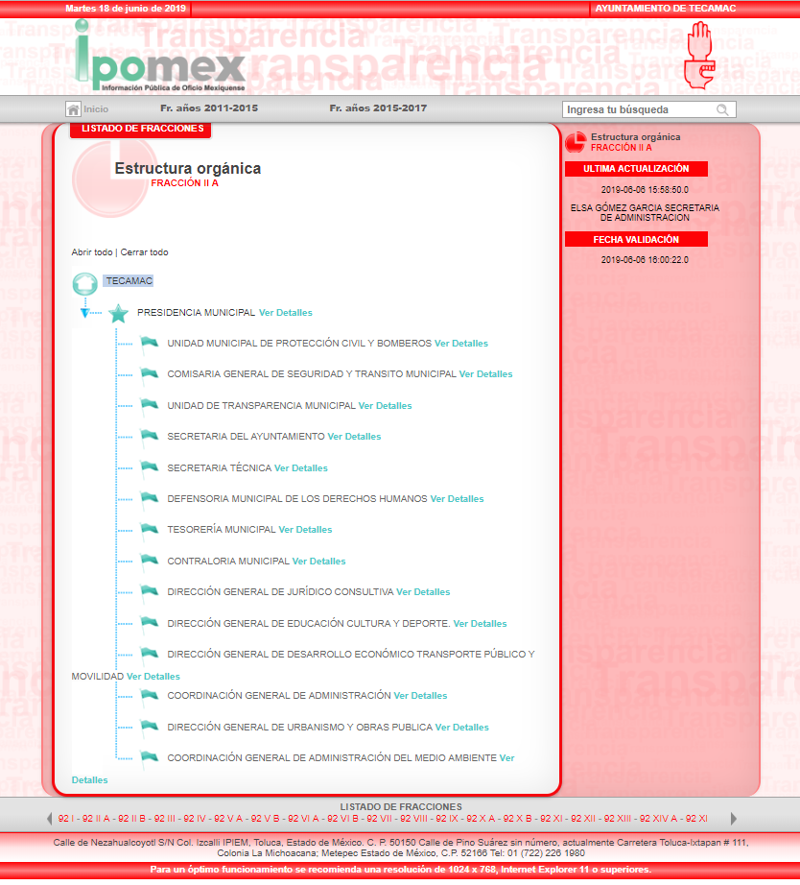
(Imagen extraída del enlace: https://www.ipomex.org.mx/ipo3/lgt/indice/TECAMAC/organigramas.web)

De la información que da cuenta el Sujeto Obligado mediante respuesta, en contraposición con la que muestra el sitio Información Pública de Oficio Mexiquense (Ipomex) se advierte que las unidades administrativas que expone el segundo, se encuentran dentro de las descritas dentro del acta de cabildo que fue adjunta a la respuesta a la solicitud del Particular, por lo que se muestra efectivamente la estructura orgánica del Sujeto Obligado.

En razón de lo antes expuesto, se concluye que el Sujeto Obligado dio cuenta de la estructura orgánica con el acta de cabildo de primero de enero de dos mil diecinueve; ahora, si bien el Particular argumenta la falta de un organigrama, lo cierto es que el Sujeto Obligado no se encuentra obligado a realizar un documento ah doc, ya que de conformidad con del artículo 12 de la Ley de Transparencia y Acceso a la Información Pública del Estado de México y Municipios, los Sujetos Obligados sólo están constreñidos a proporcionar la información pública que obre en sus archivos, en el estado en que esta se encuentre; por lo que, la entrega no comprende el procesamiento de la misma, ni presentarla conforme al interés del solicitante, además, que tampoco deberá generarla, resumirla, efectuar cálculos o practicar investigaciones.

De esta manera, el derecho de acceso a la información pública se satisface en aquellos casos en que se entregue el soporte documental en el que conste la información solicitada, sin necesidad de elaborar documentos ad hoc; lo cual, toma sustento en el artículo 160 de la Ley de Transparencia y Acceso a la Información Pública del Estado de México y Municipios, el cual refiere que los sujetos obligados deberán entregar la información que obre en sus archivos. Además, resulta aplicable el Criterio 03/17 del Instituto Nacional de Transparencia, Acceso a la Información y Protección de Datos Personales que a continuación se cita:

“No existe obligación de elaborar documentos ad hoc para atender las solicitudes de acceso a la información. Los artículos 129 de la Ley General de Transparencia y Acceso a la Información Pública y 130, párrafo cuarto, de la Ley Federal de Transparencia y Acceso a la Información Pública, señalan que los sujetos obligados deberán otorgar acceso a los documentos que se encuentren en sus archivos o que estén obligados a documentar, de acuerdo con sus facultades, competencias o funciones, conforme a las características físicas de la información o del lugar donde se encuentre. Por lo anterior, los sujetos obligados deben garantizar el derecho de acceso a la información del particular, proporcionando la información con la que cuentan en el formato en que la misma obre en sus archivos; sin necesidad de elaborar documentos ad hoc para atender las solicitudes de información.”

De tales circunstancias, se concluye que los sujetos obligados únicamente se encuentran constreñidos a proporcionar los documentos que den cuenta de la información solicitada, como obren en sus archivos, sin tener que elaborarlos a las necesidades del Recurrente.

Conforme a todo lo anteriormente expuesto, se concluye que el Sujeto Obligado colmé en su totalidad la solicitud, ya que entregó el documento fuente, que da cuenta de la estructura orgánica del Ayuntamiento de Tecámac, para administración 2019-2021, ya que remitió el acta de cabildo de fecha primero de enero de dos mil diecinueve, por la que fue aprobada dicha estructura orgánica; por lo que los agravios hechos valer por el recurrente resultan infundados, ya que el Sujeto Obligado no se encuentra obligado a elaborar un documento ad hoc para satisfacer la solicitud del Recurrente; por lo que resulta procedente confirmar la respuesta del sujeto obligado y tener por colmada la solicitud del Recurrente.

SEXTO. Decisión.
Con fundamento en el artículo 186, fracción II, de la Ley de Transparencia y Acceso a la Información Pública del Estado de México y Municipios, este Instituto considera procedente CONFIRMAR las respuestas a las solicitudes de información pública 00263/TECAMAC/IP/2019 y 00270/TECAMAC/IP/2019 que ha sido materia del presente fallo por lo que este Pleno:

R E S U E L V E

PRIMERO. Se CONFIRMAN las respuestas del Sujeto Obligado a las solicitudes de información 00263/TECAMAC/IP/2019 y 00270/TECAMAC/IP/2019, por resultar infundadas las razones o motivos de inconformidad hechos valer por El Recurrente, en términos del Considerando QUINTO de esta Resolución.

SEGUNDO. NOTIFÍQUESE la presente resolución al Titular de la Unidad de Transparencia del Sujeto Obligado.

TERCERO. NOTIFÍQUESE al Recurrente la presente Resolución, asimismo, se hace de su conocimiento que de conformidad con lo establecido en el artículo 196 de la Ley de Transparencia y Acceso a la Información Pública del Estado de México y Municipios podrá promover el Juicio de Amparo en los términos de las leyes aplicables.

ASÍ, POR UNANIMIDAD DE VOTOS, LO RESOLVIERON Y FIRMAN LOS COMISIONADOS DEL INSTITUTO DE TRANSPARENCIA, ACCESO A LA INFORMACIÓN PÚBLICA Y PROTECCIÓN DE DATOS PERSONALES DEL ESTADO DE MÉXICO Y MUNICIPIOS, ZULEMA MARTÍNEZ SÁNCHEZ; EVA ABAID YAPUR; JOSÉ GUADALUPE LUNA HERNÁNDEZ; JAVIER MARTÍNEZ CRUZ Y LUIS GUSTAVO PARRA NORIEGA, EN LA VIGÉSIMA CUARTA SESIÓN ORDINARIA, CELEBRADA EL VEINTISÉIS DE JUNIO DE DOS MIL DIECINUEVE, ANTE EL SECRETARIO TÉCNICO DEL PLENO, ALEXIS TAPIA RAMÍREZ.
Zulema Martínez Sánchez
Comisionada Presidenta
(Rúbrica)

Eva Abaid Yapur  Comisionada  (Rúbrica) | José Guadalupe Luna Hernández  Comisionado  (Rúbrica)
Javier Martínez Cruz  Comisionado  (Rúbrica) | Luis Gustavo Parra Noriega  Comisionado  (Rúbrica)
Alexis Tapia Ramírez
Secretario Técnico del Pleno
(Rúbrica)
Esta foja corresponde a la Resolución de fecha veintiséis de junio de dos mil diecinueve, emitida en el Recurso de Revisión número 02491/INFOEM/IP/RR/2019 y acumulado.

